Справка
о проведенной выставке рисунков детей на тему «Осенний карнавал»

Я люблю тебя, осень, за красу небывалую,
За нарядные листья и тепло запоздалое,
За страду урожайную, паутину летящую,
За грибы и за дождик, за лазурь настоящую!

Вот и наступила золотая осень. Осень — самая красивая и живописная пора года. С приходом осени все меняется, словно художник разукрашивает природу всей гаммой красок. Лето, конечно, замечательная пора, но с приходом осени весь мир словно меняется. Он становится более ярким и красочным! Цвета переплетаются между собой, создавая золотые краски осени. Деревья покорно преклоняются перед её могущественным величием и повсюду начинают стелить свою золотую листву.
И в такой замечательный период в нашем детском саду «Аржаан» проходила выставка рисунков под названием «Осенний карнавал». Участниками конкурса были дети старшей группы.
Цель выставки: воспитать любовь и бережное отношение к природе, расширить познавательный интерес у детей, развивать творческие способности.
Дети старались, выбирали разные способы изображения осени и краски. Осенние рисунки разнообразны, так как детские идеи и фантазии не знают границ. Вот что у нас получилось!

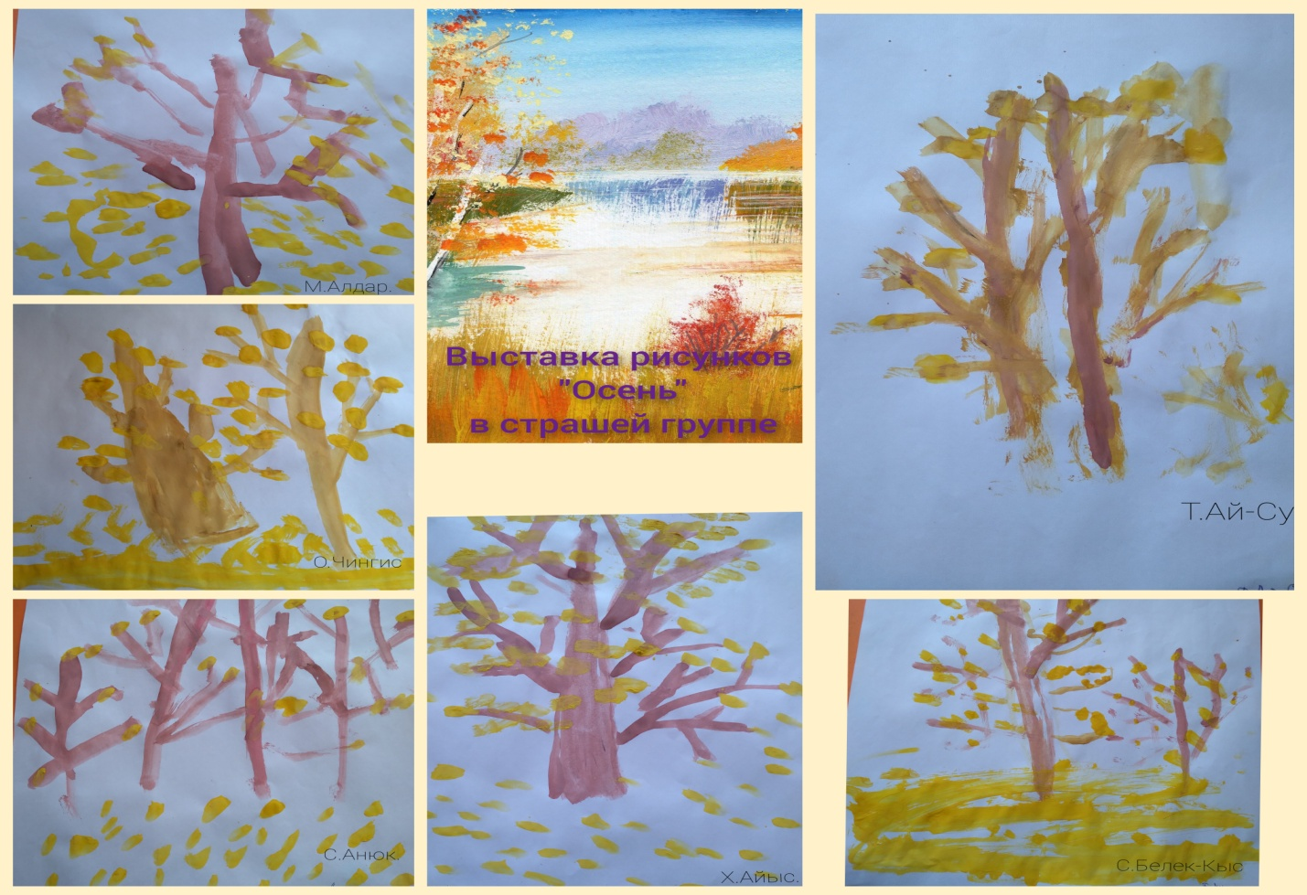

Справку составила воспитатель старшей группы ____________ /Хомушку А.Д./

